[UGG] 투모로우바이투게더 연준 브랜드 앰버서더 발탁
“남성 고객 공략 본격화”

- 올해 남성 매출 135% 증가, 연준과 남성 마케팅 본격 시동
- 이달부터 아시아·태평양(APAC) 브랜드 앰버서더로 활동 시작
- FW시즌 캠페인 통해 감각적인 어그 남성 스타일링법 공개

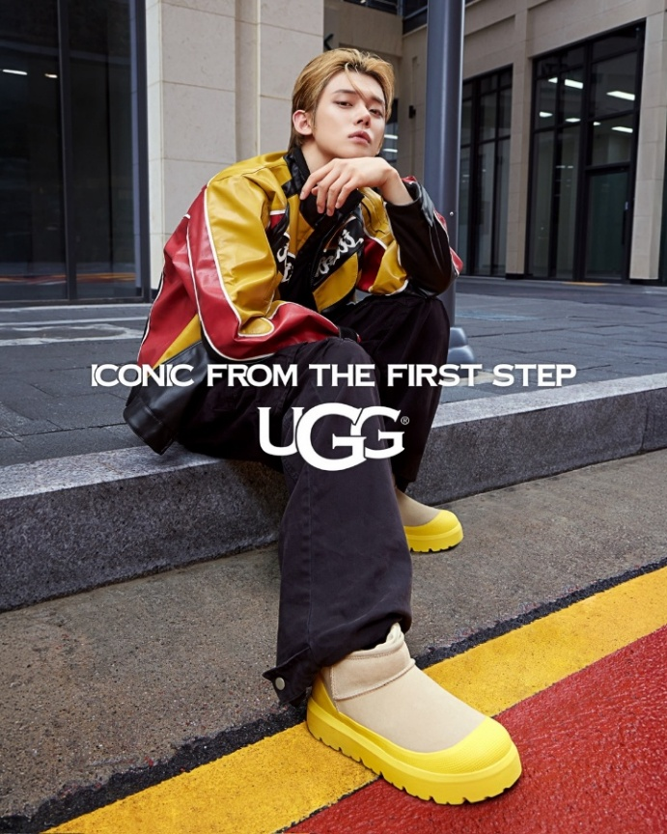

신세계인터내셔날이 수입·판매하는 글로벌 라이프스타일 브랜드 어그(UGG)가 투모로우바이투게더의 멤버 연준을 아시아·태평양(APAC) 브랜드 앰버서더로 선정했다고 25일 밝혔다.

그동안 특정 컬렉션에서 단발성으로 남성 모델을 기용한 적은 있었지만 정식 계약은 이번이 처음이다. 최근 남성 제품 매출이 빠르게 늘고 있는 만큼 남성 모델을 앞세워 가을·겨울 성수기를 본격 공략한다는 전략이다. 실제 올해(1월~9월 현재) 어그 남성 제품 매출은 전년 동기 대비 135% 증가하며 뚜렷한 성장세를 보이고 있다.

어그는 이번 활동을 통해 여성 중심 브랜드라는 기존 인식을 넘어 남성 고객과의 소통을 확대하고 성장성을 높여간다는 계획이다.

투모로우바이투게더는 차별화된 음악과 퍼포먼스로 전 세계 팬들의 사랑을 받는 K팝 대표 그룹이다. 특히 연준은 음악 활동은 물론 트렌디하고 개성 있는 스타일로 패션, 뷰티 등 다양한 영역에서 활동하며 큰 인기를 얻고 있다. 어그는 이러한 연준의 이미지가 브랜드가 지향하는 가치와 잘 어울린다고 판단해 모델로 선정했다.

연준은 이달부터 순차적으로 공개되는 25FW 시즌 캠페인에서 서울 도심을 배경으로 어그를 활용한 다양한 스타일링을 선보일 예정이다.

이번 화보 속 연준이 착용한 제품은 두툼한 노란색 밑창이 포인트인 ‘클래식 울트라 미니 웨더 하이브리드 부츠’다. 기존 클래식 미니 부츠를 재해석해 기능성과 디자인을 강화했다. 방수 처리한 스웨이드 소재와 접지력을 높인 고무 아웃솔(밑창)을 적용해 다양한 날씨에도 안정적으로 착용할 수 있으며, 발목 부분은 끈으로 조절해 스타일에 맞게 연출할 수 있다.

함께 공개된 ‘헤리티지 유틸리티 미니 부츠’는 최고급 풀그레인 스웨이드를 사용해 가죽 본연의 질감과 자연스러운 주름을 살린 것이 특징이다. 고급스러운 외관은 물론 뛰어난 보온성과 흡습성을 갖춰 겨울철 스타일과 실용성을 모두 만족시키는 제품이다. 이 외에도 슬리퍼, 스니커즈 등 다양한 제품을 선보인다.

신세계인터내셔날 어그 관계자는 “최근 어그에 대한 남성 소비자들의 관심이 높아진 만큼 이번 시즌 연준과 함께 온·오프라인을 아우르는 다양한 마케팅 활동을 전개할 예정”이라면서 “남녀 모두에게 사랑받는 토탈 라이프스타일 브랜드가 되겠다”고 말했다.

